# **P23. Despliegue de un clúster Proxmox VE**

**Diagrama de red**

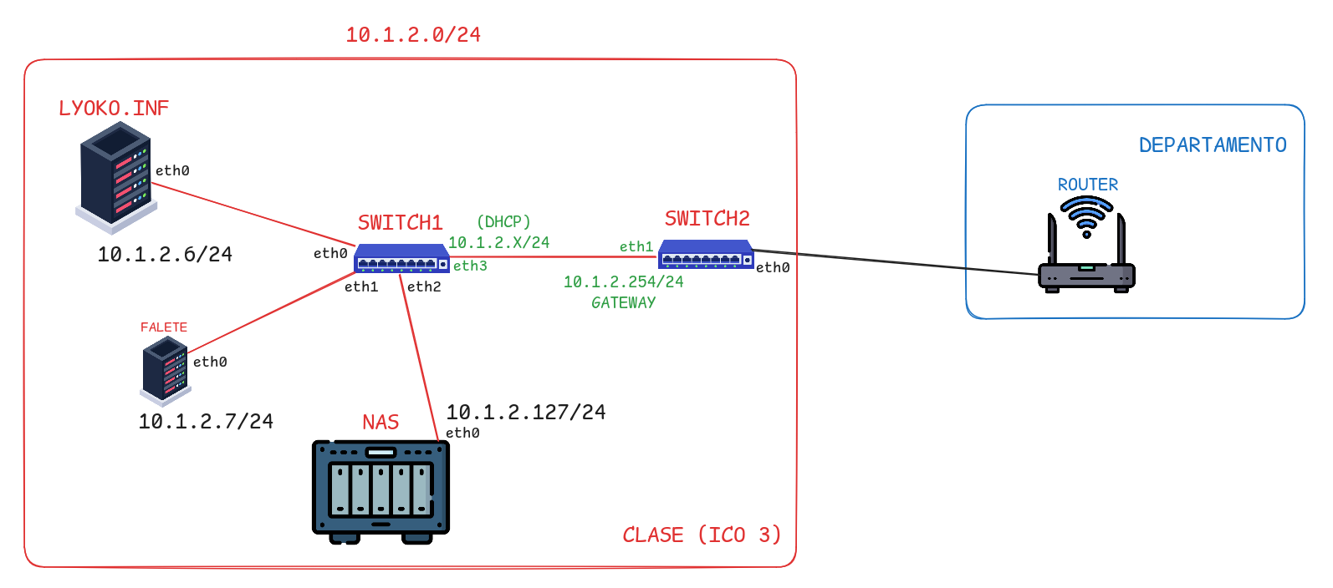

En el entorno de red, tenemos a **LYOKO** desplegado en **Proxmox**, conectado dentro de la misma red que **FALETE** y **NAS**, todos ellos unidos al **SWITCH1**. Este switch tiene una dirección IP asignada por DHCP. A través de la interfaz **eth3**, **SWITCH1** está vinculado a la interfaz **GATEWAY** del **SWITCH2**, el cual tiene una IP estática **10.1.2.254**. **SWITCH2** nos proporciona conectividad hacia el exterior a través del **ROUTER** ubicado en el departamento. Gracias a que estamos en la red **10.1.2.0/24**, ubicada en la clase **ICO 3**, podemos acceder a esta infraestructura sin problemas de conectividad.

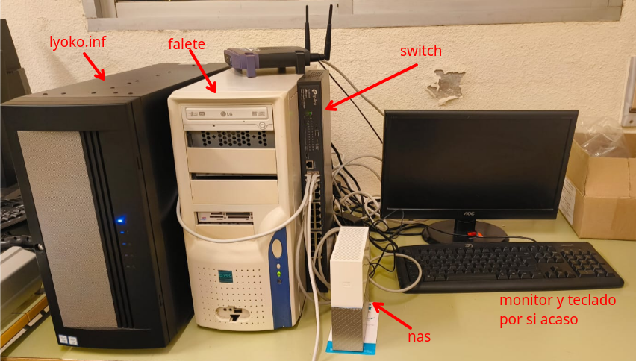

## **Características LYOKO:**

**Sistema Operativo**: Debian GNU/Linux 12 (bookworm)

**Máquina**: TEKNOSERVICE TEKNOPRO WORKSTATION

**CPU**: 2x Intel Xeon Bronze 3204 (6 núcleos por procesador), con una velocidad promedio de 885 MHz

**Memoria**: 30.87 GB de RAM, de los cuales se están utilizando 2.1 GB (6.8%)

**Almacenamiento**: 2.18 TiB en un disco MR9341-4i, con 93.93 GiB usados en la partición principal (/)

**Red**:

* Interface 1 (eno2) activa a 1 Gbps
* Interfaces 2 a 4 (eno1, eno3, eno4) desactivadas
* Interfaces virtuales para conexión a máquinas virtuales (vmbr0 a vmbr100pam)

**Gráficos**: ASPEED Graphics Family con controlador "ast"

**RAID**: Broadcom / LSI MegaRAID SAS-3 3008

## 

## **Características FALETE:**

**Sistema Operativo**: Debian GNU/Linux 12 (bookworm)

**Máquina**: Gigabyte GA-880GM-D2H

**CPU**: AMD Athlon II X4 640 (4 núcleos) a 3.0 GHz

**Memoria**: 7.26 GB de RAM, con 2.23 GB (30.7%) usados

**Almacenamiento**: 298.09 GiB en un disco Seagate ST3320613AS, con 82.58 GiB usados en la partición principal (/)

**Red**:

* Interface 1 (enp2s0) activa a 1 Gbps
* Interfaces virtuales configuradas con 10 Gbps (fwbr102i0, fwbr102i1, fwln102i0, fwln102i1, fwpr102p0, fwpr102p1, tap102i0, tap102i1, vmbr0, vmbr05_04)

**Gráficos**: AMD RS880 [Radeon HD 4250] con controlador "radeon"

**Audio**: AMD SBx00 Azalia y AMD RS880 HDMI Audio con controlador "snd_hda_intel"

## 

## **Características NAS:**

**Sistema Operativo**: Debian 9

**CPU**: ARM 64 2GHz 4 núcleos

**Memoria**: 1 GB de RAM

**Almacenamiento**: 1x 4TB HDD